Formation DIU Recherche qualitative - Sujet 2025-2026
Que pensent les parents de garçons de 13 à 18 ans de la vaccination papillomavirus ? Etude qualitative sur le ressenti à la vaccination papillomavirus en médecine générale
 | Concept 1 | Concept 2 | Concept 3 | Concept 4
Vocabulaire  Libre  Synonymes en français et en anglais | Parents | Garçons de 13 à 18 ans | Vaccination papillomavirus | Médecine générale
Vocabulaire  Libre  Synonymes en français et en anglais | Parent*  Anglais : Parents | Adolescent*  Anglais : Adolescents, boy, teenager* | Vaccins anti-HPV / Vaccins HPV  Vaccins contre le HPV  Anglais : HPV vaccines | Médecine générale  Anglais : General medicine
Vocabulaire  Libre  Synonymes en français et en anglais | Famille  Anglais : Family |  | Vaccins anti-papillomavirus / Vaccins antipapillomavirus  Anglais : papillomavirus vaccines | Médecin* généraliste*  Anglais : General practioners
Vocabulaire  Libre  Synonymes en français et en anglais | Ressenti parental  Anglais : parental feeling |  | Vaccins contre le papillomavirus  Anglais : vaccines against human papillomavirus | Médecin  Anglais : physician
Vocabulaire  Libre  Synonymes en français et en anglais | Perception parentale  Anglais : parental perception |  | Infections à HPV  Anglais : HPV infections | Soins primaires  Anglais : primary care
Vocabulaire  Libre  Synonymes en français et en anglais | Hesitation vaccinale  Anglais : Vaccine hesitancy |  | Freins à la vaccination HPV  Anglais : barriers to HPV vaccination
Acceptation parentale

Anglais : Parental acceptance

 | Concept 1 | Concept 2 | Concept 3 | Concept 4
Vocabulaire  Contrôlé  MeSH  Descripteurs en français et en anglais | Parents  Anglais : parents | Adolescent  Anglais : adolescent | Vaccins contre les papillomavirus  Anglais : papillomavirus vaccines | Médecine générale  Anglais : General practice
 |  | On pourra utiliser les filtres MeSH par tranches d’âge dans PubMed et ne pas saisir le terme Adolescent |  | Médecins généralistes  Anglais : General practioners
Infection à papillomavirus
Anglais : papillomavirus infections
Infections à virus oncogènes
Anglais : tumor virus infections
 | Connaissances, attitudes et pratiques en santé : Health knowledge, attitudes, practice |  | Papillomavirus Infections / prevention & control

Ajouter éventuellement le terme MeSH Recherche qualitative = qualitative Research

Étude qualitative, théorie ancrée, sociologie médicale, Anthropologie médicale, médecine narrative
Santé de l’ado, hésitation vaccinale

Catalogue BU recherche en tous champs plus intéressants

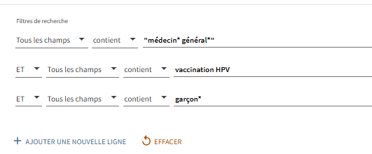
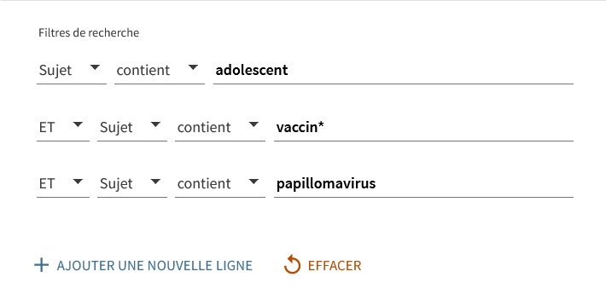
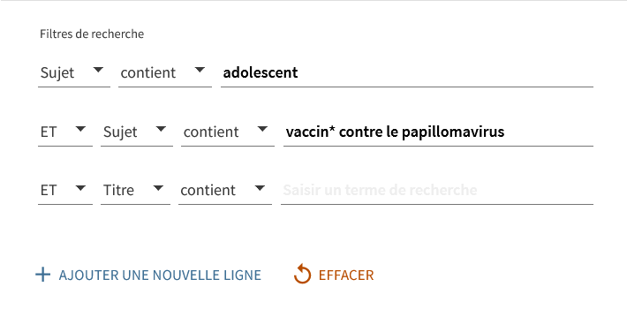

17 résultats pertinents en rajoutant aussi SAUF filles :
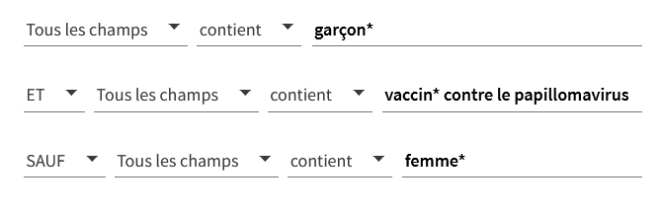
Faire rechercher des revues :
Revue maladies infectieuses
Exercer
Pédagogie médicale : Gérard Bourrel (ancien responsable du DIU)

Sudoc
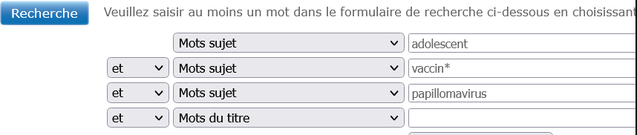

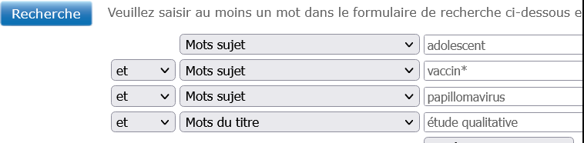

CAIRN
En recherche avancée, des résultats intéressants récents sur la vaccination HPV chez les garçons avec par ex le projet STOPHPV
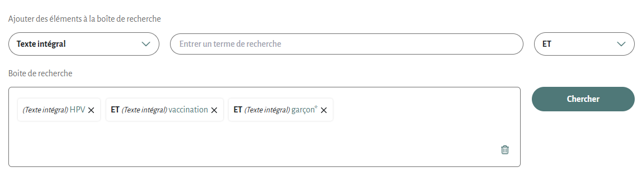
Ancienne équation :
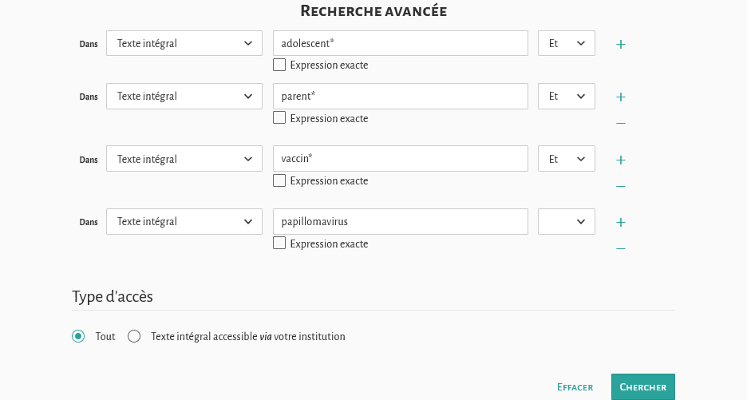

Science direct : Parental perception HPV vaccines adolescent = 28 résultats

Ancienne équation qui fonctionne aussi :

Academic Search premier : n’est plus sur le nouveau support de 2025 mais résultats intéressants
Choisir les différentes bases de données
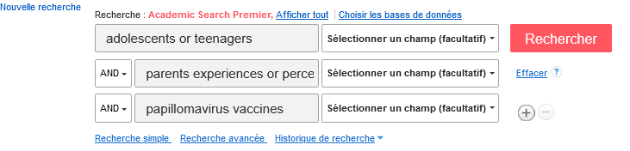
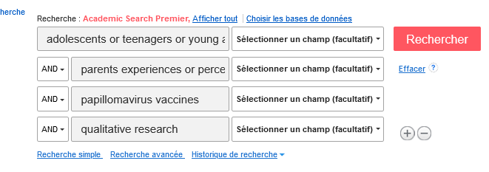
PsycInfo :
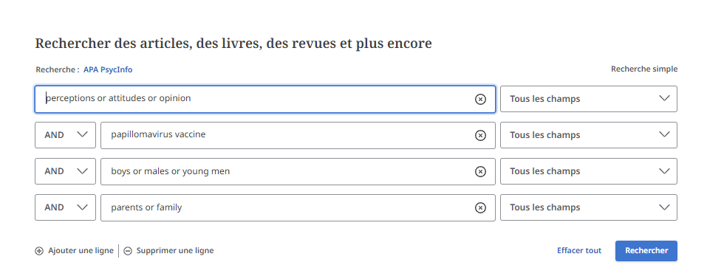

Lissa : pertinent avec cette équation : connaissances, attitudes et pratiques en santé ET infections à papillomavirus = 18 résultats
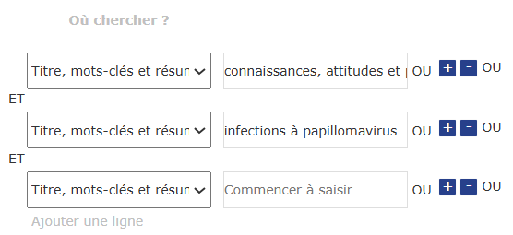

PubMed :
En recherche simple : ("parental feeling" OR "parental perception" OR barriers to HPV vaccination) AND (HPV vaccines OR papillomavirus vaccines) AND (adolescent* OR boy)
= 728 résultats
En recherche avancée : la recherche simple fonctionne beaucoup que la recherche en Title abstract : obligation d’enlever les termes Boy, young adult sinon trop de résultats et qui ne concerne pas les garçons
("Parental feeling"[Title/Abstract] OR "parental acceptance"[Title/Abstract] OR "Vaccine* hesitanc*"[Title/Abstract]) AND ("HPV vaccines"[Title/Abstract]) AND (adolescent*[Title/Abstract] AND (2020:2026[pdat])
= 25
En recherche MeSH : (papillomavirus vaccines[MeSH Terms]) AND (parents[MeSH Terms])
+ filtre MALE + filtre AGE de 13 à 18 ans
= 453 résultats
MeSHdatabase
Papillomavirus Infections / prevention & control
Anciennes équations :
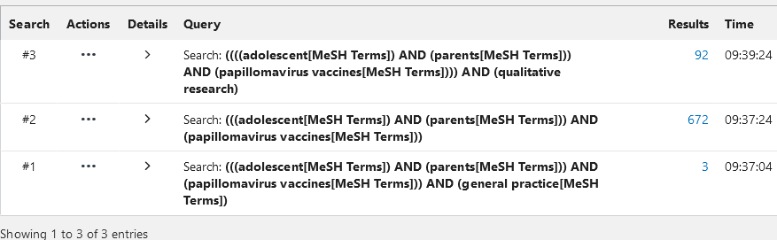
Article d’Agnès Oude sur PMC à propos de la vaccination HPV : https://www.ncbi.nlm.nih.gov/pmc/articles/PMC6972357/pdf/41997_2015_Article_10608527.pdf

La Cochrane (pas probant)

DocCismef
https://www.cismef.org/page/recherche-qualitative
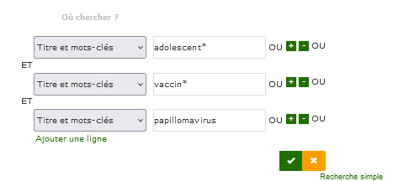

Haute autorité de santé : https://www.has-sante.fr/jcms/p_3605077/fr/papillomavirus-hpv-le-rattrapage-vaccinal-recommande-chez-les-femmes-et-les-hommes-jusqu-a-26-ans-revolus
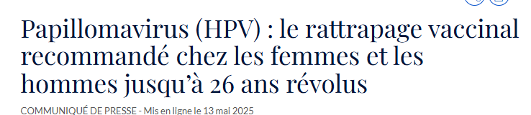
Recomedicales : Cancer du col de l’utérus et infection par les papillomavirus
Recommandations 2025
Google Scholar : papillomavirus vaccine male general practice
= beaucoup de résultats probants
Papillomavirus vaccine boy’s general practice : avec le terme boy sur Google Scholar : fait ressortir des articles sur les 9-10 ans aux USA
Isidore : adolescent et papillomavirus

